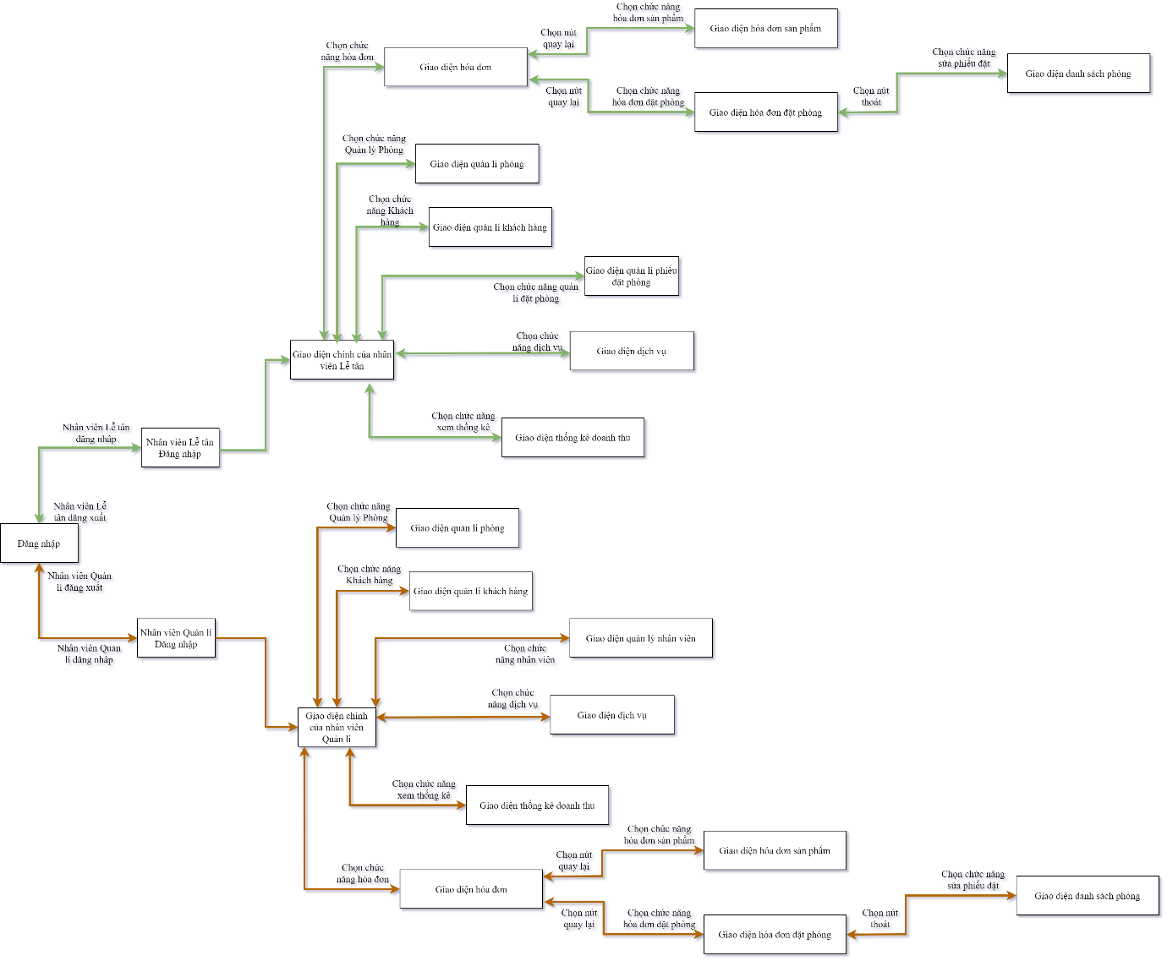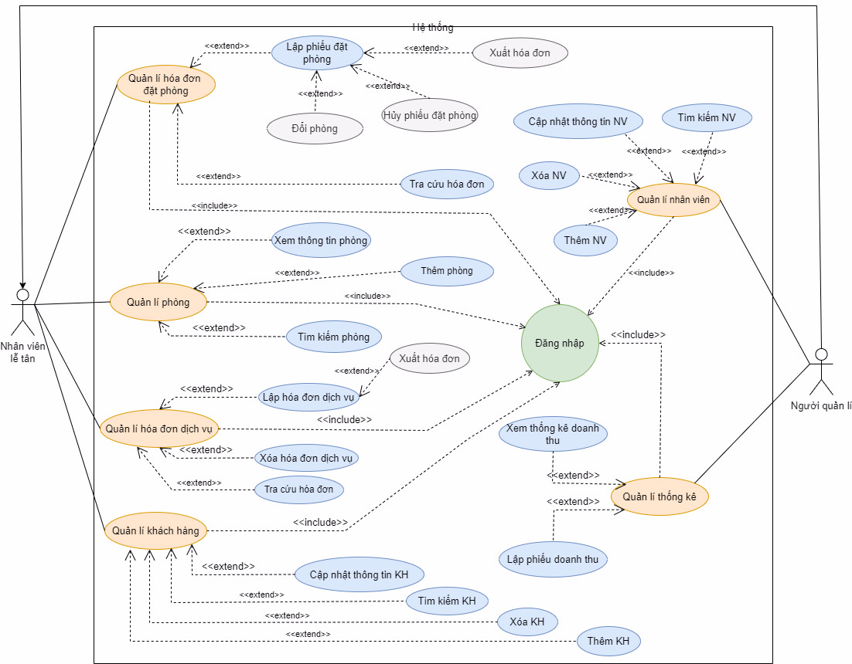 Mô tả use case UC001

|  |  |  |
| --- | --- | --- |
| **Use case:** Lập phiếu đặt phòng | | |
| Mục đích: | Lập phiếu đặt phòng | |
| Mô tả: | Nhân viên chọn phòng và nhập thông tin của khách hàng lập phiếu để đặt phòng và lưu vào danh sách. | |
| Tác nhân: | Nhân viên lễ tân, nhân viên quản lí | |
| Điều kiện trước: | Đăng nhập thành công, phải nhập đầy đủ thông tin của khách hàng và phòng đặt còn trống | |
| Điều kiện sau: | Nếu đặt phòng thành công thì thông báo thành công và hiện trong danh sách đặt phòng. | |
| Luồng sự kiện chính (Basic flows) | **Nhân viên** | **Hệ thống** |
| 1. Nhân viên chọn màn hình chính | 1. Hệ thống hiển thị danh sách các phòng, form thông tin khách hàng, form hóa đơn. |
| 1. Nhân viên nhập thông tin khách hàng. 2. Nhân viên chọn phòng theo yêu cầu. 3. Nhập ngày đặt và giờ đặt 4. Nhân viên chọn nút thêm vào phiếu đặt phòng | 1. Hệ thống hiện các thông tin vừa nhập vào form hóa đơn |
| 1. Nhân viên chọn nút lưu | 1. Hệ thống hiển thị thông báo thành công. |
|  | 1. Cập nhật thông tin phòng. 2. Lưu phiếu hóa đơn vào danh sách đặt phòng. 3. Lưu thông tin khách hàng vào danh sách khách hàng |
| 1. Nhân viên xác nhận. |  |
| Luồng sự kiện thay thế (alternative flow): | **Nhân viên** | **Hệ thống** |
| 3.1. Nhân viên tìm kiếm khách hàng và chọn từ danh sách khách hàng | 3.2. Hệ thống tự điền thông tin khách hàng vừa chọn vào form hóa đơn. |
| 3.3. Đi đến bước 4 |  |

### Biểu đồ

* *Sơ đồ Activity:*

* *Sơ đồ Sequence Diagram:*

